Исправления правок

Сикориский Артемий ИУ5-53Б

“классы бэка
- ТРЕТИЙ РАЗ КАКИЕ МОДЕЛИ ДЛЯ МЕТОДОВ НУЖНЫ? связи переделать: м-м почему так много связей, 1 заявка и добавление услуги в заявку какие модели?” –
Исправил модели, добавил связи для одной заявки и для добавления услуги в заявку. Дополнительно упкомпановал.
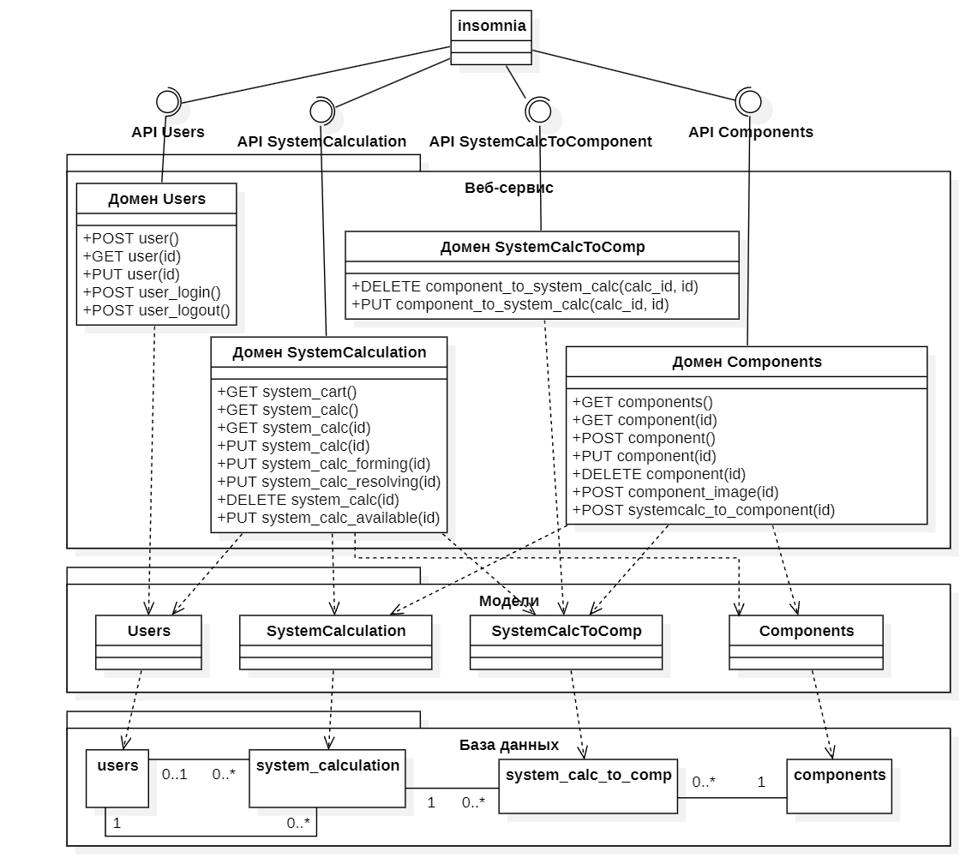

“Последовательности
- ТРЕТИЙ РАЗ НАЗВАНИЯ ЛИНИЙ ЖИЗНИ сделать компактнее через перенос текста по ролику” –
Сделал компактнее через перенос
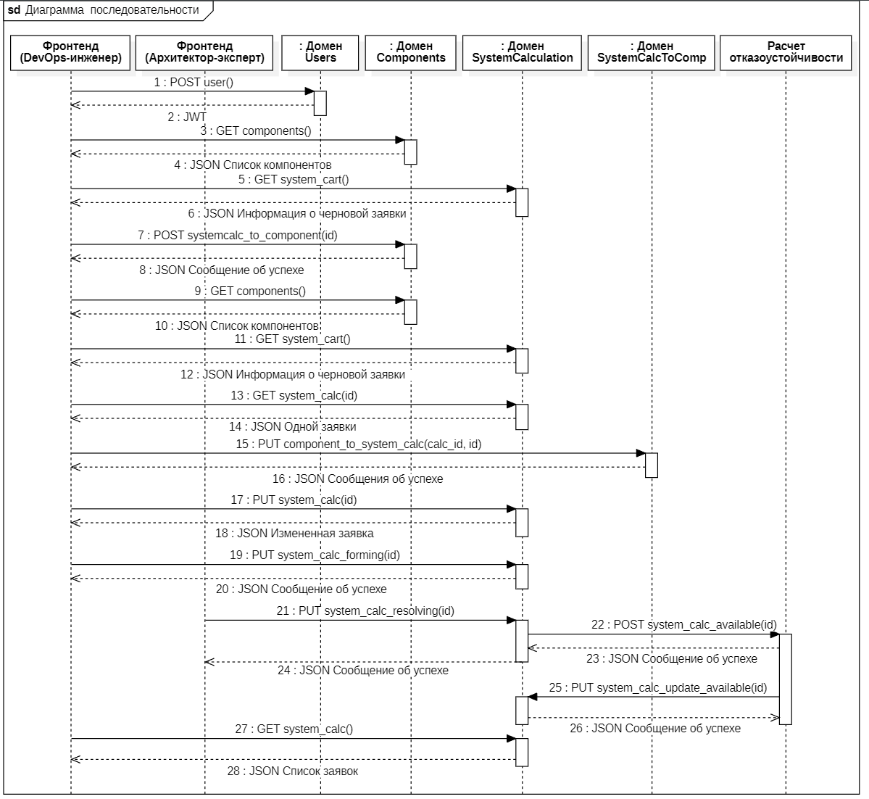

“классы фронта
- КОМПАКТНЕЕ перенос текста
- ПОВТОРНО все услуги какие методы?
- ПОВТОРНО сколько страниц в 2025?” –
Сделал компактнее добавил переноси теста, добавил методы к услугам. Убрал лишние страницы.
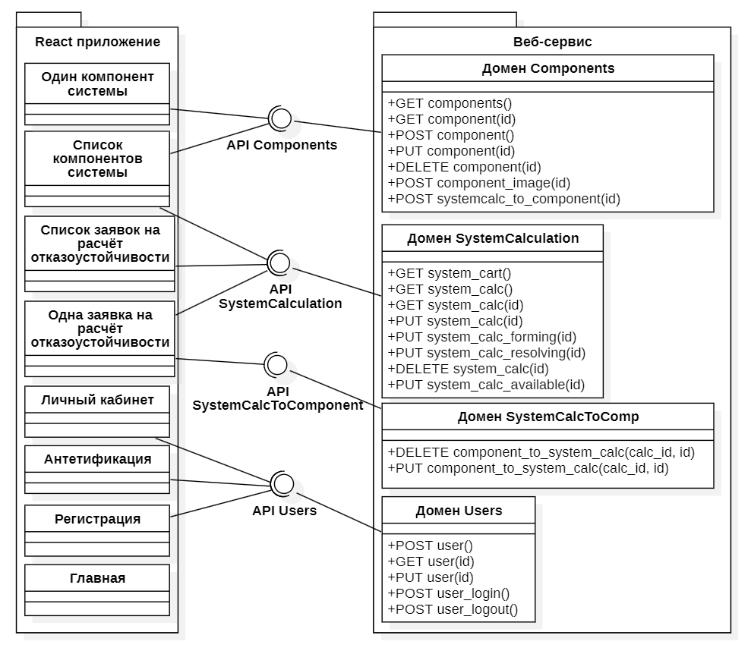

“развертывания
- перекомпоновать вертикально, чтобы клиенты с одной стороны
- ПОЧИТАЙ ЗАДАНИЕ Откуда БД? 8 лаба КТО С КЕМ?
- МОДЕЛИ устройства модели
- ЧЕРЕЗ wireshark порт таури через wireshark и через прокси” –
Сделал вертикально, узнал порт, поменял связи.

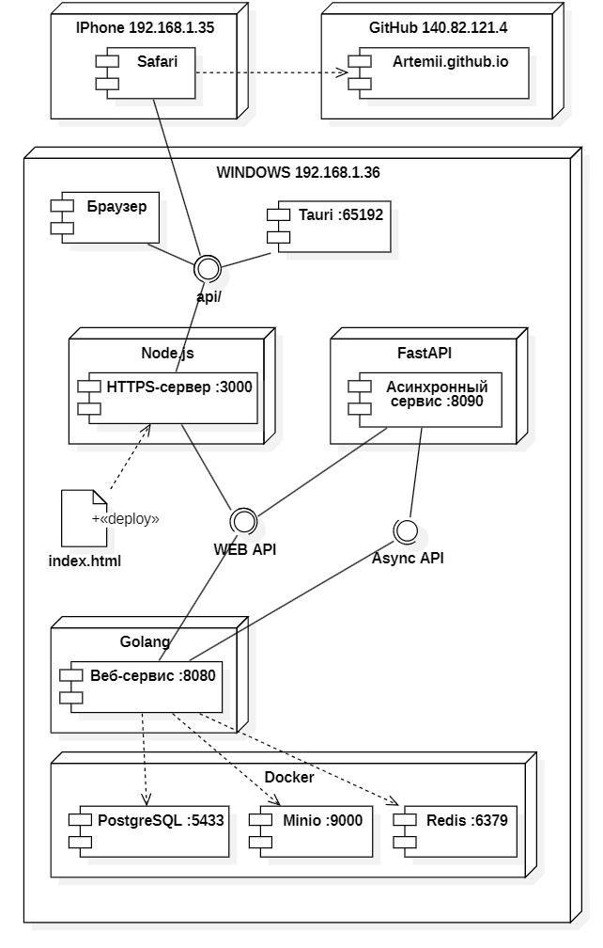

“ТЗ
- ОФОРМЛЕНИЕ УЖАСНОЕ, ПОВТОРНО ИЗУЧИ ГОСТ расчета аппаратных убрать пункты, отступы по ГОСТ. rps взять за день количество заявок отсюда запросы и поделить на рабочее время и количество пользователей. 1 ядро на 4 ГБ ОП. По 2 таблицам Заявка и м-м по столбам байты типов данных рассчитать диск. РАСПИСАТЬ Откуда твои цифры. ПЕРЕДЕЛАТЬ ФОРМУЛЫ номера и не только номера” –
Поменял расчеты в ТЗ изменил расчеты, передал формулы, расписал все.

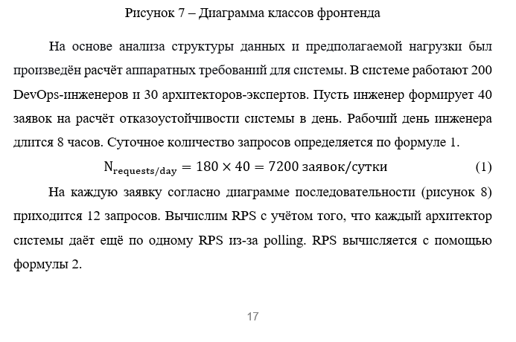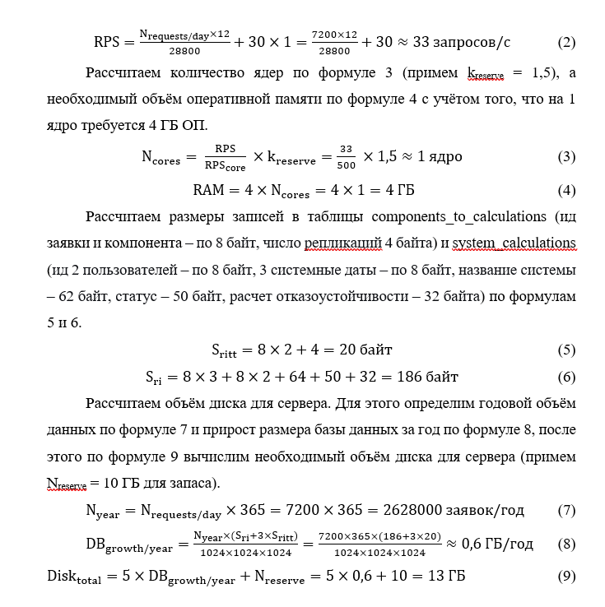

“5ая
- на главной ПОВТОРНО сделай ролик ГДЕ МЕНЮ? ГДЕ КРОШКИ НА СТРАНИЦАХ
- СКРИНА НЕТ на списке услуг нужна иконка корзины с запросом
- НЕ СДЕЛАЛ убери Добавить, это же гость
- ПО ТЕМЕ ТВОЕЙ Где ссылка на гит? По 5ой новый репозиторий”
Добавил меню и видео на фон

Крошки, иконка корзины, убрал ДОБАВИТЬ
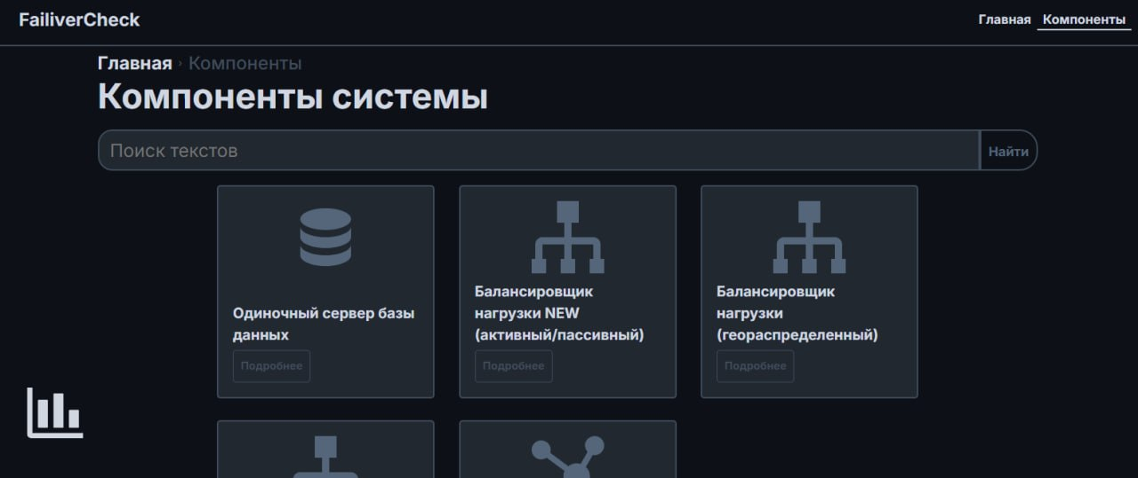
Запрос корзины
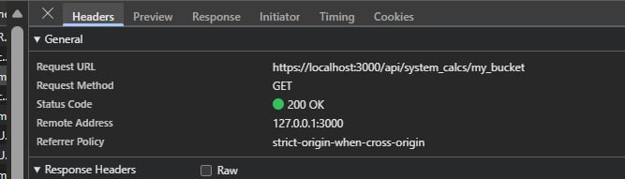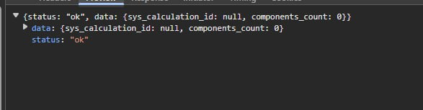

Переименовал гитхаб-репозитории
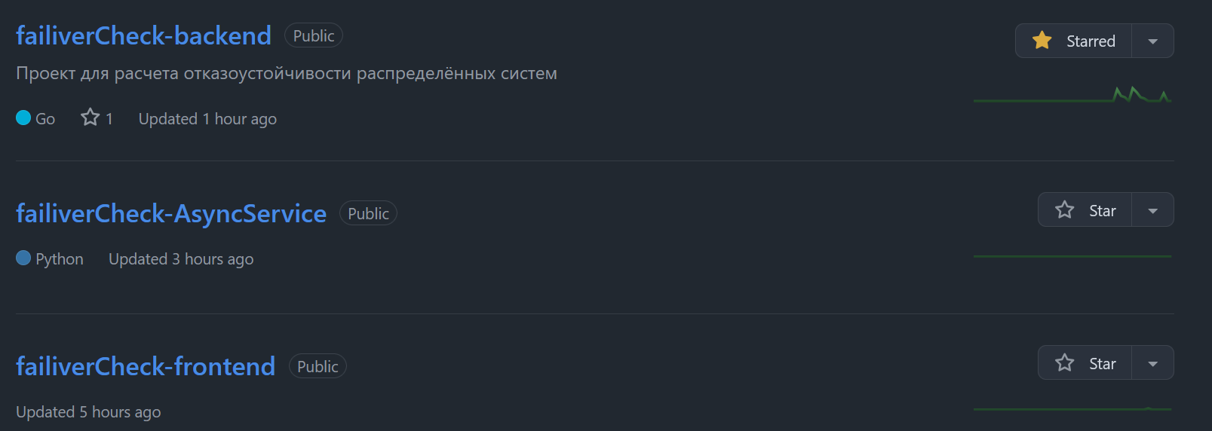
Ссылки на гитхаб
https://github.com/ArtemS18/failiverCheck-backend
https://github.com/ArtemS18/failiverCheck-frontend
https://github.com/ArtemS18/failiverCheck-AsyncService

“6ая
- tauri УБРАТЬ РЕЖИМ ДЕВА. Починить с бэком чтобы работало
- НЕ РАБОТАЕТ pages переделать Корсы под локальный бэк через прокси” –
Убрал режим дева в таури, починил работу с беком.

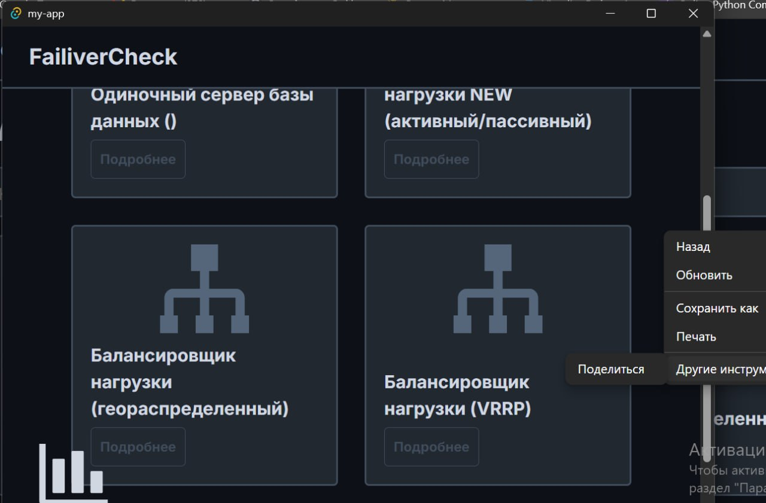
Настроил КОРСЫ
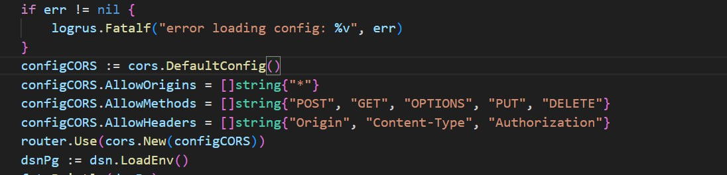

Починил бек с pages
